

Enquêtes trimestrielles de Conjoncture

- Secteur de l’industrie manufacturière, de l’extraction, de l’énergie et de l’environnement
- Secteur de la construction

Décembre 2024

La présente note relate les principales appréciations des chefs d’entreprises telles qu’elles ressortent des enquêtes de conjoncture réalisées par le HCP au titre du 4ème trimestre 2024 auprès des entreprises opérant dans les secteurs des industries manufacturières, de l’extraction, de l’énergie, de l’environnement ainsi que dans celui de la construction.
Ces appréciations portent sur l’évolution de l’activité au cours du 3ème trimestre 2024 et les anticipations pour le 4ème trimestre 2024.

- Estimation de la production par secteur selon les appréciations des chefs d’entreprises pour le 3ème trimestre 2024

  - Secteur de l’Industrie

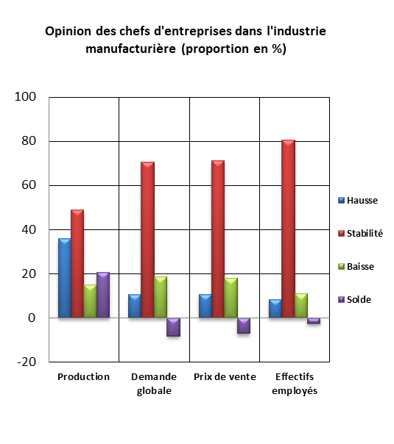
Au 3ème trimestre 2024, la production de l’industrie manufacturière aurait connu une augmentation, résultat d’une hausse de la production dans les branches de l’«Industrie chimique», de la «Fabrication d'autres produits minéraux non métalliques» et de la «Fabrication d'équipements électriques», et d’une baisse de la production dans les branches de la «Fabrication de textiles », de l’«Industrie de l'habillement » et du «Travail du bois et fabrication d'articles en bois et en liège».
Les carnets de commandes du secteur sont jugés d’un niveau normal par les chefs d’entreprises. S’agissant de l’emploi, il aurait connu une stabilité. Globalement, le taux d’utilisation des capacités de production (TUC) dans l’industrie manufacturière se serait établi à 77%.
Au 3ème trimestre 2024, 34% des entreprises de l’industrie manufacturière auraient rencontré des difficultés d’approvisionnement en matières premières, principalement celles d’origine étrangère.
Les stocks de matières premières durant ce trimestre se seraient situés à un niveau normal et la trésorerie aurait été jugée « difficile » selon 15% des patrons. Par branche, cette proportion atteint près de 35% dans l’«Industrie pharmaceutique».
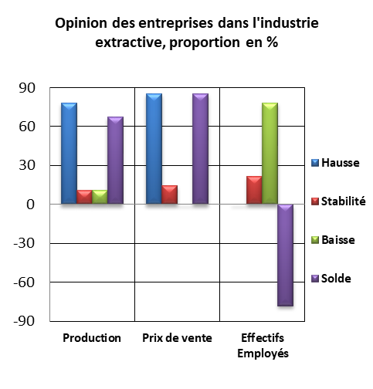

Au 3ème trimestre 2024, la production de l’industrie extractive aurait connu une augmentation résultat d’une hausse de la production des phosphates. Les prix de ventes des produits de ce secteur auraient connu une augmentation et l’emploi aurait connu une diminution.

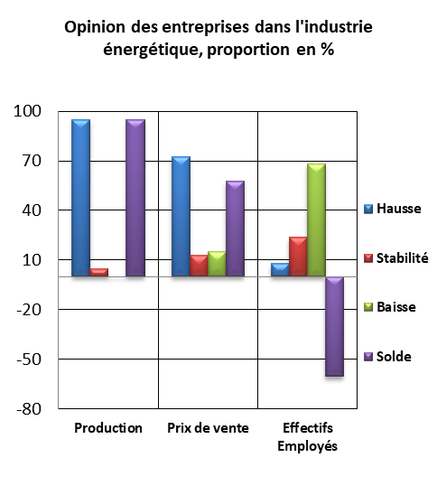
Au 3ème trimestre 2024, la production de l’industrie énergétique aurait affiché une augmentation due principalement à la hausse de la «Production et distribution d’électricité, de gaz, de vapeur et d’air conditionné». S’agissant des prix de ventes des produits de ce secteur, ils auraient connu une augmentation. L’emploi, quant à lui, aurait connu une diminution.

La production de l’industrie environnementale aurait connu une stabilité imputable à une stagnation de l'activité du «Captage, traitement et distribution d’eau». En ce qui concerne les carnets de commandes de ce secteur, ils se seraient établis à un niveau normal et l’emploi aurait connu une stabilité.

  - Secteur de la Construction
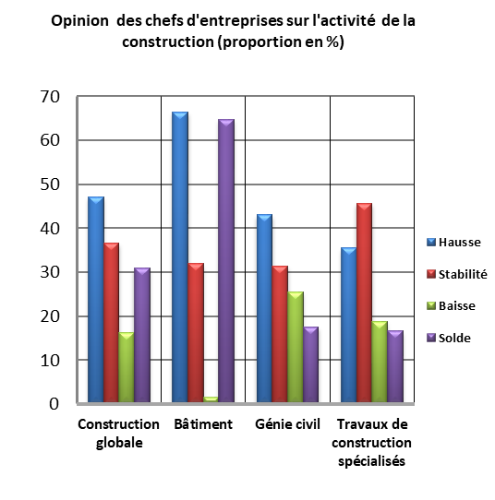
Au 3ème trimestre 2024, l’activité dans le secteur de la Construction aurait connu une augmentation. Cette évolution aurait été due, principalement, à la hausse d’activité dans les branches de la «Construction de bâtiments», du «Génie civil» et des «Travaux de construction spécialisés».
Les carnets de commandes dans ce secteur se seraient situés à un niveau normal et l’emploi aurait connu une augmentation. Dans ces conditions, le taux d’utilisation des capacités de production (TUC) dans le secteur de la Construction se serait établi à 66%.
Au 3ème trimestre 2024, 16% des entreprises de la Construction auraient rencontré des difficultés d’approvisionnement en matières premières et la trésorerie aurait été jugée « difficile » par 35% des chefs d'entreprise.

- Prévision de la production par secteur selon les anticipations des chefs d’entreprises pour le 4ème trimestre 2024

  - Secteur de l’Industrie
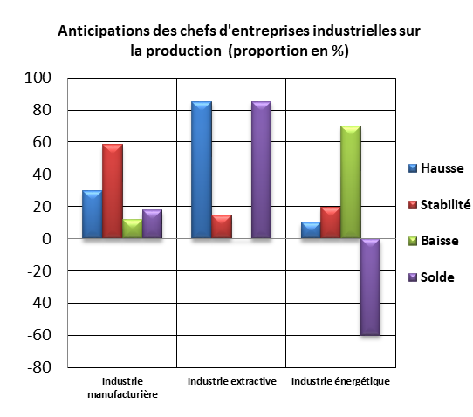
Au 4ème trimestre 2024, les entreprises de l’industrie manufacturière s’attendent à une hausse de leur production. Ces anticipations seraient attribuables, d’une part, à une augmentation de l’activité de l’«Industrie automobile», de l’«Industrie chimique» et de la «Fabrication d'autres produits minéraux non métalliques» et, d’autre part, à une diminution de celle de l’«Industrie de l'habillement», de la « Fabrication de textiles » et de la «Fabrication de boissons».
Concernant les anticipations de l’emploi, les industriels prévoient globalement une stabilité des effectifs employés.
S’agissant de l’industrie extractive, les entreprises de ce secteur prévoient une hausse de leur production pour le 4ème trimestre 2024. Cette évolution serait imputable principalement à une augmentation de la production des phosphates. Au niveau des effectifs employés, les patrons de ce secteur prévoient une augmentation.
La production énergétique attendue pour le 4ème trimestre 2024, connaîtrait une baisse attribuable à la diminution de la «Production et distribution d’électricité, de gaz, de vapeur et d’air conditionné». Pour ce qui est de l’emploi, il connaîtrait une diminution des effectifs.
Pour le même trimestre, la totalité des entreprises de l’industrie environnementale anticipent une stabilité de la production notamment dans les activités du «Captage, traitement et distribution d’eau» et une stabilité des effectifs employés.

  - Secteur de la Construction
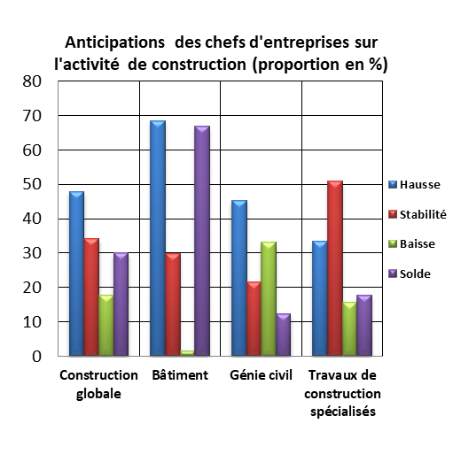
Au 4ème trimestre 2024, Les anticipations avancées par les chefs d’entreprises du secteur de la Construction, font ressortir, globalement, une augmentation de l’activité. Cette évolution résulterait de la hausse d’activité attendue dans les branches de la «Construction de bâtiments », des «Travaux de construction spécialisés» et du « Génie civil ». Cette évolution dans le secteur de la construction serait accompagnée par une hausse prévue des effectifs employés.

